história – esta terra tinha dono
Quando os portugueses chegaram ao Brasil, não encontraram uma terra desabitada. Ao contrário, o território já era habitado por diferentes povos indígenas há milhares de anos.
Os historiadores calculam que entre 3 e 5 milhões de indígenas habitavam o Brasil quando os portugueses aqui chegaram. Hoje, segundo dados do Censo Demográfico 2010, do IBGE, há cerca de 890 mil indígenas no nosso país.
A diversidade de povos indígenas em 1500, bem como a diversidade nas formas de morar, de viver, de trabalhar e de se organizar socialmente, era muito grande.
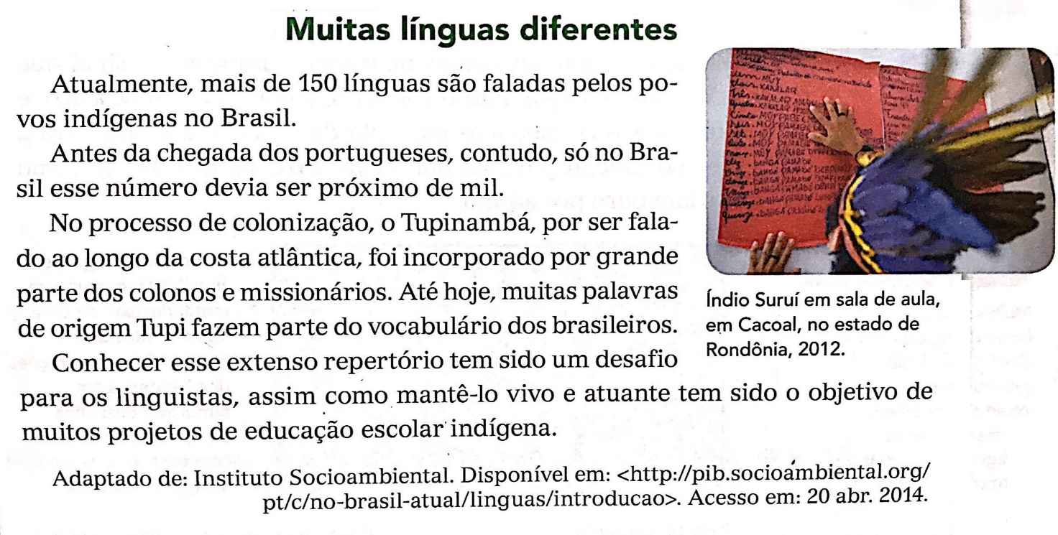
Leia o texto a seguir:

- De acordo com o texto, quantas línguas indígenas existiam por aqui, por volta de 1500?
- E quantas línguas indígenas são faladas no Brasil na atualidade?
- Pesquise e cite no mínimo 5 palavras de origem indígena faladas na língua portuguesa atualmente.
- Por que o número de línguas indígenas diminuiu com o tempo? Explique suas hipóteses e pensamentos.

